CATALUNYA, SÍ
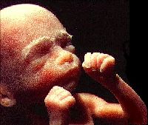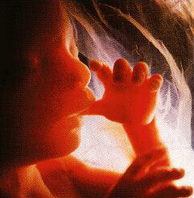
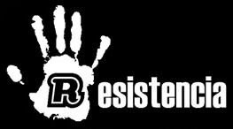
Mi mundo comienza en el útero de mi madre. No soy fruto de una casualidad, ni de un error. Rompo la placenta que me separa de la libertad y respiro por primera vez el aire de un mundo al que estoy llamado a revolucionar. Mi nombre está escrito en el cielo, mi destino marcado antes de la fundación de lo existente, mi nacimiento ha desatado un profundo y sonoro amén de millones de ángeles, el universo contempla el despertar de un nuevo Big-Bang, cuya onda expansiva se extenderá más allá de mi muerte. Una nueva estrella alumbra el cielo, es sólo el despertar de una esperanza. ¿Puede acaso un error abrir una brecha así en la historia?
Del manifest d'una església jove evangèlica a Baracaldo (Vizcaya)
"EXTREMISTAS DEL AMOR"
avortamentno.com
(ART. 41.5, NOU ESTATUT NO!!)
CATALUNYA, SÍ
Mi mundo comienza en el útero de mi madre. No soy fruto de una casualidad, ni de un error. Rompo la placenta que me separa de la libertad y respiro por primera vez el aire de un mundo al que estoy llamado a revolucionar. Mi nombre está escrito en el cielo, mi destino marcado antes de la fundación de lo existente, mi nacimiento ha desatado un profundo y sonoro amén de millones de ángeles, el universo contempla el despertar de un nuevo Big-Bang, cuya onda expansiva se extenderá más allá de mi muerte. Una nueva estrella alumbra el cielo, es sólo el despertar de una esperanza. ¿Puede acaso un error abrir una brecha así en la historia?
Del manifest d'una església jove evangèlica a Baracaldo (Vizcaya)
"EXTREMISTAS DEL AMOR"
avortamentno.com
(ART. 41.5, NOU ESTATUT NO!!)

